Ek I

Lastik Parametrelerinin Test Edilmesi, Sınıflandırılması ve Ölçülmesi

Bölüm A: Yakıt verimlilik sınıfları ve yuvarlanma direnci katsayısı
Yakıt verimlilik sınıfı, Ek V’te belirtilen laboratuvar uyum prosedürüne uygun olarak ve 117 sayılı BM/AEK Regülasyonu Ek 6’ya göre ölçülerek, aşağıdaki tabloda belirtilen ‘A’ ila ‘E’ ölçeğine göre yuvarlanma direnci katsayısı (N/kN cinsinden RRC) esas alınarak belirlenir ve lastik etiketinde gösterilir.
Bir lastik tipi birden fazla lastik sınıfı (örneğin C1 ve C2) için onaylı ise, bu lastik tipinin yakıt verimliliği sınıfını belirlemek için kullanılan sınıflandırma ölçeği, en yüksek lastik sınıfına (örneğin C1 değil, C2) uygulanabilir olan sınıflandırma ölçeği olmalıdır.

 | C1 sınıfı lastikler | C2 sınıfı lastikler | C3 sınıfı lastikler
Yakıt verimlilik sınıfı | N/kN cinsinden RRC | N/kN cinsinden RRC | N/kN cinsinden RRC
A | RRC ≤ 6,5 | RRC ≤ 5,5 | RRC ≤ 4,0
B | 6,6 ≤ RRC ≤ 7,7 | 5,6 ≤ RRC ≤ 6,7 | 4,1 ≤ RRC ≤ 5,0
C | 7,8 ≤ RRC ≤ 9,0 | 6,8 ≤ RRC ≤ 8,0 | 5,1 ≤ RRC ≤ 6,0
D | 9,1 ≤ RRC ≤ 10,5 | 8,1 ≤ RRC ≤ 9,0 | 6,1 ≤ RRC ≤ 7,0
E | RRC ≥ 10,6 | RRC ≥ 9,1 | RRC ≥ 7,1

Bölüm B: Islak yol tutuş sınıfları
1. Islak yol tutuş sınıfı, 117 sayılı BM/AEK Regülasyonu Ek 5e göre ölçülerek ve aşağıdaki 2’nci maddeye uygun hesaplanarak, aşağıdaki tabloda belirtilen ‘A’ ila ‘E’ ölçeğine göre ıslak yol tutuşu indeksi (G) esas alınarak belirlenir ve lastik etiketinde gösterilir.
2. Islak yol tutuşu indeksi (G) hesaplaması
G = G(T) – 0,03
Burada; G(T) = Bir test döngüsünde ölçülen aday lastiğin ıslak yol tutuş indeksidir.

 | C1 sınıfı lastikler | C2 sınıfı lastikler | C3 sınıfı lastikler
Islak yol tutuş sınıfı | G | G | G
A | 1,55 ≤ G | 1,40 ≤ G | 1,25 ≤ G
B | 1,40 ≤ G ≤ 1,54 | 1,25 ≤ G ≤ 1,39 | 1,10 ≤ G ≤ 1,24
C | 1,25 ≤ G ≤ 1,39 | 1,10 ≤ G ≤ 1,24 | 0,95 ≤ G ≤ 1,09
D | 1,10 ≤ G ≤ 1,24 | 0,95 ≤ G ≤ 1,09 | 0,80 ≤ G ≤ 0,94
E | G ≤ 1,09 | G ≤ 0,94 | G ≤ 0,79

Bölüm C: Dış yuvarlanma gürültüsü sınıfları ve ölçülen değer
Dış yuvarlanma gürültüsü ölçülen değeri (dB(A) cinsinden N), 117 sayılı BM/AEK Regülasyonu Ek 3’e göre hesaplanır ve desibel olarak beyan edilir.
Dış yuvarlanma gürültüsü sınıfı, Motorlu Araçların ve Bunlar İçin Tasarlanan Römorklar, Sistemler, Aksamlar ve Ayrı Teknik Ünitelerin Genel Güvenliği ile İlgili Tip Onayı Yönetmeliği (661/2009/AT) Ek II’ Bölüm C’de belirtilen sınır değerlere (LV) göre aşağıdaki şekilde belirlenir ve lastik etiketinde gösterilir:

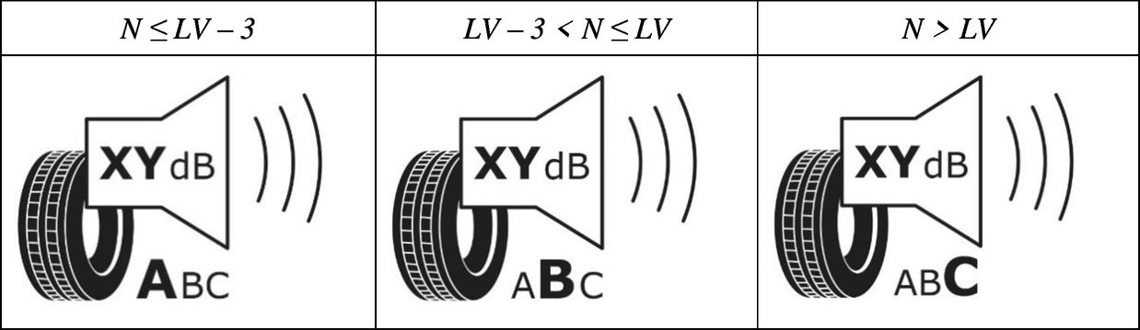

Bölüm D: Karda yol tutuşu
Karda yol tutuş performansı, 117 sayılı BM/AEK Regülasyonu Ek 7’ye göre test edilir.
117 sayılı BM/AEK Regülasyonunda belirtilen minimum karda yol tutuş indeksi değerlerini karşılayan bir lastik, zor kar koşullarında kullanıma yönelik bir lastik olarak sınıflandırılır ve aşağıdaki piktogram lastik etiketine eklenir.


Bölüm E: Buzda yol tutuşu
Buzda yol tutuş performansı, uygun olduğu durumlarda, genel olarak benimsenen teknik yöntemler ve çözümleri dikkate alanuluslararası standartlar dahil olmak üzere güvenilir, doğru ve tekrarlanabilir yöntemlere uygun olarak test edilir.
İlgili minimum buzda yol tutuş indeksi değerlerini karşılayan bir lastiğin lastik etiketi aşağıdaki piktogramı içerir.


Ek II

Lastik Etiketinin İçeriği ve Formatı

1. Lastik etiketinin içeriği
1.1. Lastik etiketinin üst kısmına eklenecek bilgiler:
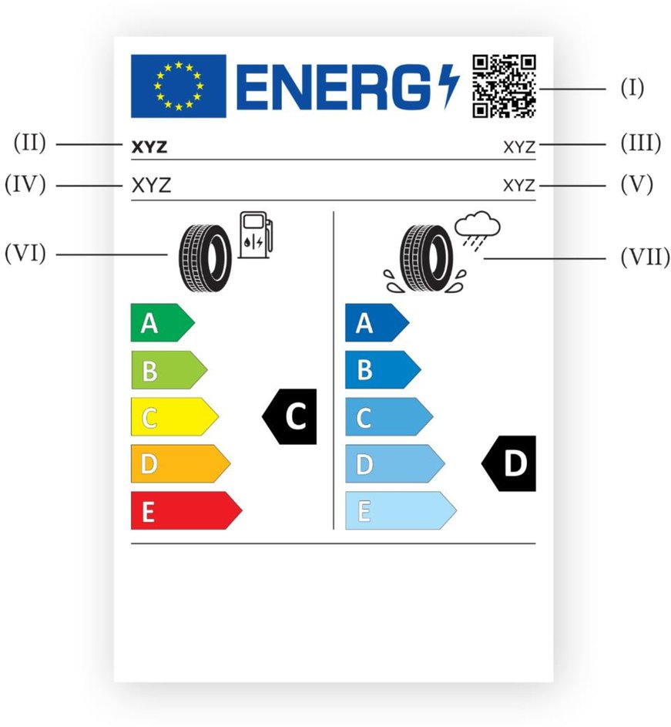
I. QR kodu.
II. Tedarikçinin ticari adı veya ticari markası.
III. Lastik tipi tanımlayıcı.
IV. Uygulanabilir olduğu üzere; C1, C2 ve C3 sınıfı lastikler için 30 sayılı BM/AEK Regülasyonunda ve 54 sayılı BM/AEK Regülasyonunda belirtildiği gibi lastik ebat tanımı, yük kapasitesi indeksi ve hız kategori sembolü.
V. Lastik sınıfları: örneğin C1, C2 veya C3.
VI. Yakıt verimliliği piktogramı, ölçeği ve performans sınıfı.
VII. Islak yol tutuş piktogramı, ölçeği ve performans sınıfı.
1.2. 117 sayılı BM/AEK Regülasyonunda belirtilen minimum karda yol tutuş indeksi değerlerini veya ilgili minimum buzda yol tutuş indeksi değerlerini veya her ikisini birden karşılayan lastikler dışındaki tüm lastikler için lastik etiketinin alt kısmına eklenecek bilgiler:
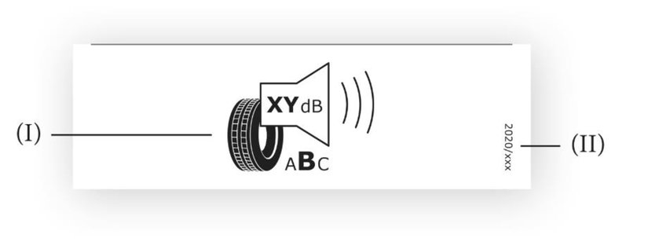
I. Harici yuvarlanma gürültüsü piktogramı, değeri (dB (A) olarak ifade edilir ve en yakın tam sayıya yuvarlanır) ve performans sınıfı;
II. Bu Yönetmeliğin esas aldığı AB mevzuatının seri numarası: ‘2020/740’.
1.3. 117 sayılı BM/AEK Regülasyonunda belirtilen minimum karda yol tutuş indeksi değerlerini karşılayan lastikler için lastik etiketinin alt kısmına eklenecek bilgiler:
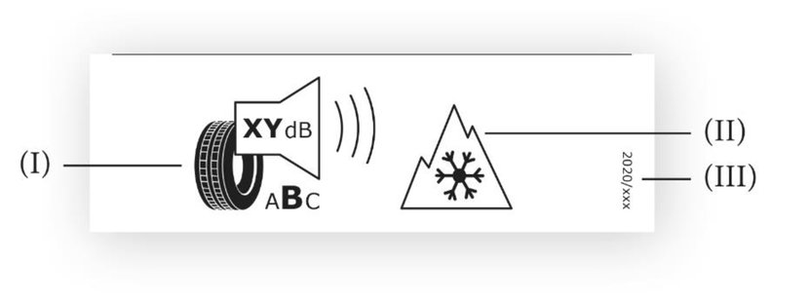
I. Harici yuvarlanma gürültüsü piktogramı, değeri (dB (A) olarak ifade edilir ve en yakın tam sayıya yuvarlanır) ve performans sınıfı;
II. Karda tutuş piktogramı;
III. Bu Yönetmeliğin esas aldığı AB mevzuatının seri numarası: ‘2020/740’.
1.4. İlgili minimum buzda yol tutuş indeksi değerlerini karşılayan lastikler için lastik etiketinin alt kısmına eklenecek bilgiler:
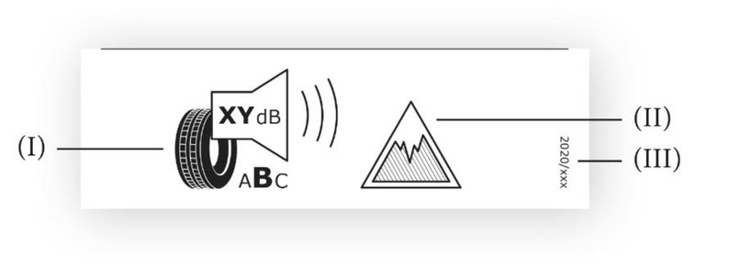
I. Harici yuvarlanma gürültüsü piktogramı, değeri (dB (A) olarak ifade edilir ve en yakın tam sayıya yuvarlanır) ve performans sınıfı;
II. Buzda tutuş piktogramı;
III. Bu Yönetmeliğin esas aldığı AB mevzuatının seri numarası: ‘2020/740’.
1.5. 117 sayılı BM/AEK Regülasyonunda belirtilen ilgili minimum karda yol tutuş indeksi değerlerini ve minimum buzda yol tutuş indeksi değerlerini karşılayan lastikler için lastik etiketinin alt kısmına eklenecek bilgiler:
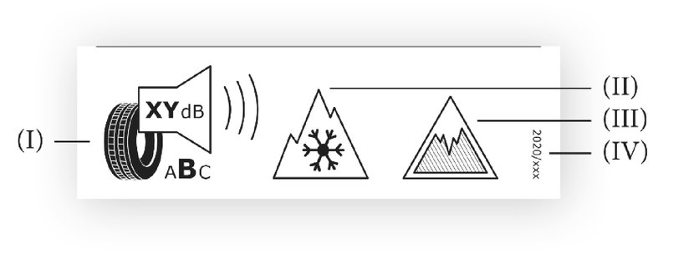
I. Harici yuvarlanma gürültüsü piktogramı, değeri (dB (A) olarak ifade edilir ve en yakın tam sayıya yuvarlanır) ve performans sınıfı;
II. Karda tutuş piktogramı;
III. Buzda tutuş piktogramı;
IV. Bu Yönetmeliğin esas aldığı AB mevzuatının seri numarası: ‘2020/740’.
2. Lastik etiketinin formatı
2.1. Lastik etiketinin üst kısmının formatı:
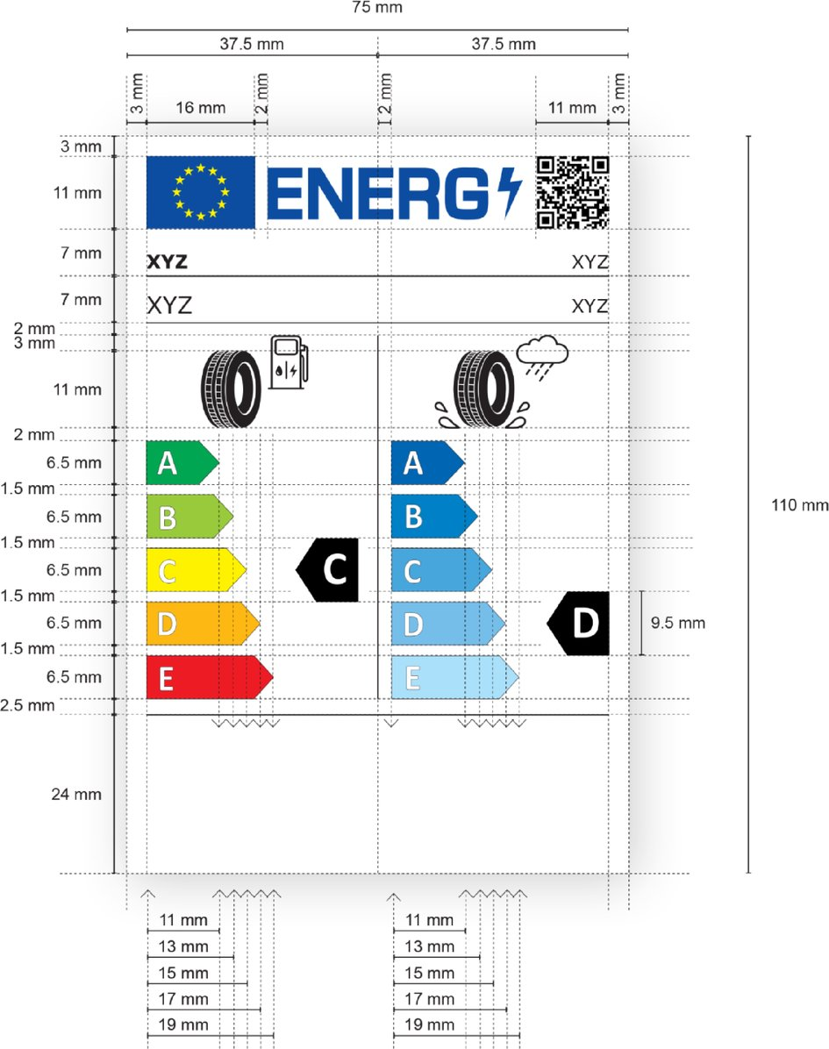
2.1.1. 117 sayılı BM/AEK Regülasyonunda belirtilen minimum karda yol tutuş indeksi değerlerini veya ilgili minimum buzda yol tutuş indeksi değerlerini veya her ikisini birden karşılayan lastikler dışındaki tüm lastikler için lastik etiketinin alt kısmının formatı:
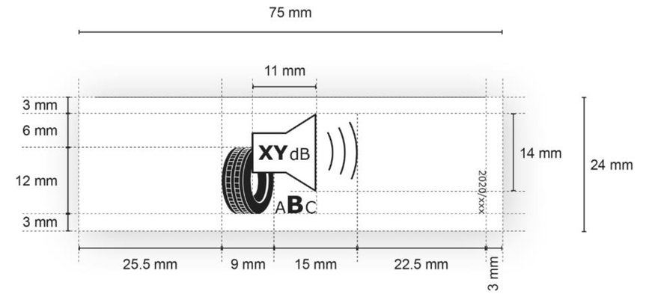
2.1.2. 117 sayılı BM/AEK Regülasyonunda belirtilen minimum karda yol tutuş indeksi değerlerini karşılayan lastikler için lastik etiketinin alt kısmının formatı:
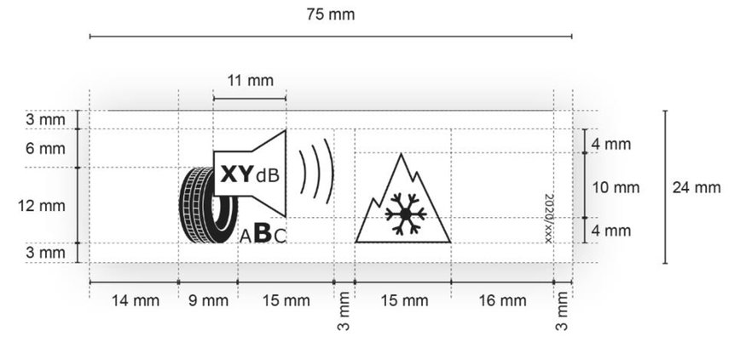
2.1.3. Minimum buzda yol tutuş indeksi değerlerini karşılayan lastikler için lastik etiketinin alt kısmının formatı:
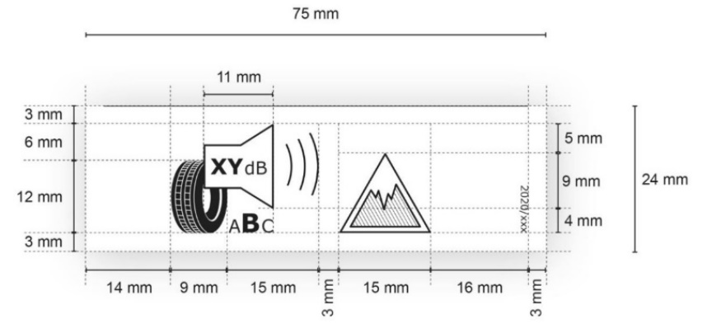
2.1.4. 117 sayılı BM/AEK Regülasyonunda belirtilen ilgili minimum karda yol tutuş indeksi değerlerini ve minimum buzda yol tutuş indeksi değerlerini karşılayan lastikler için lastik etiketinin alt kısmının formatı:
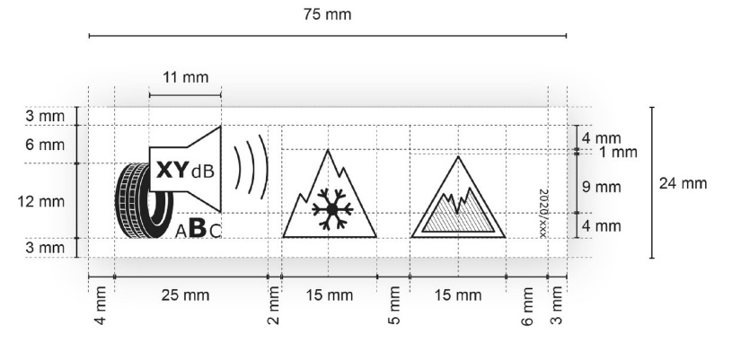
2.2. Madde 2.1’in amaçları doğrultusunda;
a) Minimum lastik etiket boyutu: 75 mm genişlik ve 110 mm yükseklik. Lastik etiketi daha büyük bir formatta basıldığında içeriği yine de yukarıdaki özelliklerle orantılı kalır.
b) Lastik etiketinin arka planı: %100 beyaz.
c) Yazı biçimleri: Verdana ve Calibri.
ç) Lastik etiketini oluşturan elemanların boyutları ve teknik özellikleri: Yukarıda belirtildiği gibi.
d) CMYK (camgöbeği, eflatun, sarı ve siyah) kullanılan renk kodları, aşağıdaki gerekliliklerin tümünü karşılar:
- EU (AB) logosunun renkleri aşağıdaki gibi:
- Arka planı: 100,80,0,0.
- Yıldızlar: 0,0,100,0.
- Enerji logosunun rengi: 100,80,0,0.
- QR kod: %100 siyah.
- Tedarikçinin ticari adı veya ticari markası: %100 siyah ve Verdana Bold 7 pt.
- Lastik tipi tanımlayıcı: %100 siyah ve Verdana Regular 7 pt.
- Lastik ebat tanımı, yük kapasitesi indeksi ve hız kategori sembolü: %100 siyah ve Verdana Regular 10 pt.
- Lastik sınıfı: %100 siyah ve Verdana Regular 7 pt, sağa hizalı.
- Yakıt verimliliği ölçeğinin ve ıslak yol tutuş ölçeğinin harfleri: %100 beyaz ve Calibri Bold 19 pt; harfler, okların sol tarafından 4,5 mm’de bir eksen üzerinde ortalanır.
- A ila E yakıt verimliliği ölçeği için okların CMYK renk kodları aşağıdaki gibidir:
- A‐sınıfı: 100,0,100,0.
- B‐sınıfı: 45,0,100,0.
- C-sınıfı: 0,0,100,0.
- D-sınıfı: 0,30,100,0.
- E‐sınıfı: 0,100,100,0.
- A ila E ıslak yol tutuş ölçeği için okların CMYK renk kodları aşağıdaki gibidir:
- A: 100,60,0,0.
- B: 90,40,0,0.
- C: 65,20,0,0.
- D: 50,10,0,0.
- E: 30,0,0,0.
- İç bölücüler: 0,5 pts kalınlık, renk %100 siyah olur.
- Yakıt verimlilik sınıfı harfi: %100 beyaz ve Calibri Bold 33 pt. Yakıt verimliliği ve ıslak yol tutuş sınıfı okları ve A ila E skalasında karşılık gelen oklar, uçları hizalı olacak bir şekilde konumlandırılır. Yakıt verimlilik sınıfındaki ve ıslak yol tutuş sınıfı okundaki harf, %100 siyah olan okun dikdörtgen kısmının ortasına yerleştirilir.
- Yakıt verimliliği piktogramı: Genişlik 16 mm, yükseklik 14 mm, kalınlık 1 pts, renk: %100 siyah.
- Islak yol tutuş piktogramı: Genişlik 20 mm, yükseklik 14 mm, kalınlık 1 pts, renk: %100 siyah.
- Dış yuvarlanma gürültüsü piktogramı: Genişlik 24 mm, yükseklik 18 mm, kalınlık 1 pts, renk: %100 siyah. Hoparlördeki desibel sayısı Verdana Bold 12 pt, ‘dB’ birimi Regular 9 pt; dış yuvarlanma gürültü sınıflarının (A ila C) aralığı, uygulanabilir dış yuvarlanma gürültü sınıfının harfi Verdana Bold 16 pt ve dış yuvarlanma gürültü sınıflarının diğer harfleri Verdana Regular 10 pt ile piktogramın altında konumlandırılır.
- Karda yol tutuş piktogramı: Genişlik 15 mm, yükseklik 13 mm, kalınlık 1 pts, renk: %100 siyah.
- Buzda yol tutuş piktogramı: Genişlik 15 mm, yükseklik 13 mm, kalınlık 1 pts, eğik çubukların kalınlığı 0,5 pts, renk: %100 siyah.
- Bu Yönetmeliğe karşılık gelen AB mevzuatının numarası olan (AB) 2020/740 %100 siyah ve Verdana Regular 6 pt olmalıdır.

Ek III

Ürün Bilgi Formu

Lastiklerin ürün bilgi formundaki bilgiler, ürün broşüründe veya lastikle birlikte verilen diğer literatürde yer alır ve aşağıdakileri içerir:

a) Tedarikçinin veya tedarikçiden farklı olması durumunda üreticinin ticari adı veya ticari markası,
b) Lastik tipi tanımlayıcısı.
c) Uygulanabilir olduğu durumda; C1, C2 ve C3 sınıfı lastikler için 30 sayılı BM/AEK Regülasyonunda veya 54 sayılı BM/AEK Regülasyonunda belirtildiği şekilde lastik ebat tanımı, yük kapasitesi indeksi ve hız kategorisi sembolü.
ç) Ek I’e uygun olarak lastiğin yakıt verimlilik sınıfı.
d) Ek I’e uygun olarak lastiğin ıslak yol tutuş sınıfı.
e) Ek I’e uygun olarak desibel cinsinden dış yuvarlanma gürültü sınıfı ve değeri.
f) Lastiğin zor kar koşullarında kullanılan bir lastik olup olmadığını gösteren bir gösterge.
g) Lastiğin buzda yol tutuş lastiği olup olmadığını gösteren bir gösterge.
ğ) Lastik tipinin üretimine başlama tarihi (hafta için iki hane ve yıl için iki hane)
h) Lastik tipinin belirlenmiş üretimine son verilme tarihi, (hafta için iki hane ve yıl için iki hane).

Ek IV

Teknik Tanıtıcı Materyallerde Verilen Bilgiler

1. Teknik tanıtıcı materyalde bulunan lastiklerle ilgili bilgiler aşağıdaki sırayla sağlanır:
a) Yakıt verimlilik sınıfı (‘A’ ila ‘E’ harfi)
b) Islak yol tutuş sınıfı (‘A’ ila ‘E’ harfi)
c) Dış yuvarlanma gürültü sınıfı ve dB cinsinden ölçülen değer.
ç) Lastiğin zor kar koşullarında kullanılan bir lastik olup olmadığını gösteren bir gösterge.
d) Lastiğin bir buzda yol tutuş lastiği olup olmadığını gösteren bir gösterge.
2. Madde 1’de belirtilen bilgiler aşağıdaki gereklilikleri sağlar:
a) Okunması kolay olmalıdır.
b) Anlaşılması kolay olmalıdır.
c) Lastik ailesi içinde lastik tipleri, boyuta veya diğer özelliklere göre farklı şekilde sınıflandırılırsa, en düşük performans gösteren ve en yüksek performans gösteren lastik tipleri arasındaki aralık belirtilir.
3. Tedarikçiler ayrıca aşağıdakileri internet sitelerinde hazır bulundurur:
a) Uygulanabilir ise, bu Yönetmelik için ayrılmış ilgili Komisyon internet sayfasına bir bağlantı.
b) Lastik etiketine basılmış piktogramların açıklaması.
c) Gerçek yakıt tasarrufu ve yol güvenliğinin büyük ölçüde sürücülerin davranışına ve özellikle de aşağıdakilere bağlı olduğunu vurgulayan bir açıklama:
- Ekonomik sürüş yakıt tüketimini önemli ölçüde azaltabilir.
- Yakıt verimliliğini ve ıslak yol tutuşunu optimize etmek için lastik basıncının düzenli olarak kontrol edilmesi gerekir.
- Durma (fren) mesafelerine daima uyulmalıdır.
4. Tedarikçiler ve dağıtıcılar ayrıca, ilgili durumlarda, buzda yol tutuş lastiklerinin özellikle buz ve kompakt karla kaplı yol yüzeyleri için tasarlandığını ve yalnızca zor iklim koşullarında (örneğin, soğuk derecelerde) kullanılması gerektiğini ve buzda yol tutuş lastiklerinin daha az zor iklim koşullarında (örneğin, ıslak koşullar veya daha sıcak dereceler) kullanılmasının özellikle ıslak yol tutuşu, yol tutuşu ve aşınma için düşük performansa neden olabileceğini belirten bir açıklamayı kendi internet sitelerinde bulundurur.

Ek V

Yuvarlanma Direncinin Ölçülmesi İçin Laboratuvar Doğrulama Prosedürü

1. Tanımlar
Yuvarlanma direncinin ölçülmesi için laboratuvar doğrulama prosedürünün amaçları bakımından aşağıdaki tanımlar geçerlidir:
1) “Referans laboratuvar”, laboratuvar doğrulama prosedürü amacıyla adları AB Resmî Gazetesi’nde yayımlanan ve laboratuvar ağının parçası olan laboratuvarı ve bu ekin 3’üncü maddesinde belirtilen test sonuçlarının doğruluğunu referans makinesiyle gerçekleştirebilen laboratuvarı ifade eder.
2) “Aday laboratuvar”, referans laboratuvar olmayan ve laboratuvar doğrulama prosedüründe yer alan laboratuvarı ifade eder.
3) “Doğrulama lastiği”, laboratuvar doğrulama prosedürünü gerçekleştirmek amacıyla test edilen lastiği ifade eder.
4) “Doğrulama lastiği seti”, tek bir makinenin doğrulanması için kullanılan beş veya daha fazla doğrulama lastiği setini ifade eder.
5) “Atanmış değer”, laboratuvar doğrulama prosedürü için kullanılan referans laboratuvar ağını temsil eden bir teorik laboratuvar tarafından ölçüldüğü üzere bir doğrulama lastiğinin yuvarlanma direnci katsayısının (RRC) teorik değerini ifade eder.
6) “Makine”, belirli bir ölçüm yöntemindeki her lastik test milini ifade eder; örneğin, aynı tambur üzerine etki eden iki mil tek bir makine olarak kabul edilmez.

2. Genel Hükümler

2.1. Kural

Bir referans laboratuvarda (l) elde edilen ölçülmüş (m) yuvarlanma direnci katsayısı, (RRC_{m,l}), referans laboratuvarlar ağının atanmış değerleriyle uyumlu olmalıdır. Bir aday laboratuvarda (c) bir makine tarafından elde edilen ölçülmüş (m) yuvarlanma direnci katsayısı, (RRC_{m,c}), kendi seçtiği ağın bir referans laboratuvarı ile uyumlu olmalıdır.

2.2. Lastik seçim gereklilikleri

Laboratuvar doğrulama prosedürü için doğrulama lastik setleri aşağıdaki kriterlere uygun olarak seçilir. C1 ve C2 sınıfı lastikler (birlikte) için bir doğrulama lastik seti ve C3 sınıfı lastikleri için bir set seçilir:

a) Doğrulama lastik seti, C1 ve C2 sınıfı lastiklerin (birlikte) veya C3 sınıfı lastiklerin farklı RRC aralıklarını kapsayacak şekilde seçilir; her halükârda, doğrulama lastik setinin en yüksek RRC_{m}’si ile doğrulama lastik setinin en düşük RRC_{m}’si arasındaki fark, doğrulamadan önce ve sonra en azından aşağıdaki değerlere eşit olur:

(i) C1 ve C2 sınıfı lastikleri için 3 N/kN ve
(ii) C3 sınıfı lastikleri için 2 N/kN.,

b) Doğrulama lastik setinin her bir doğrulama lastiğinin beyan edilen RRC değerlerine göre aday veya referans laboratuvarlarındaki (RRC_{m, c} veya RRC_{m,l}) RRC_{m}, eşit olarak dağıtılır.

c) Yük indeksi değerleri, test edilecek lastiklerin aralığını yeterince kapsar ve yuvarlanma direnci değerlerinin test edilecek lastiklerin aralığını da kapsaması sağlanır. Her bir doğrulama lastiği kullanımdan önce kontrol edilir ve aşağıdaki durumlarda değiştirilir:

(i) Doğrulama lastiği daha sonraki testler için kullanılamaz hale getiren bir durum gösterdiğinde; veya
(ii) Herhangi bir makine sapması düzeltmesinden sonra önceki ölçümlere göre %1,5’dan daha fazla RRC_{m,c} veya RRC_{m} sapmaları varsa.

2.3. Ölçüm metodu

Referans laboratuvarı, her doğrulama lastiğini dört kez ölçer ve 117 sayılı BM/AEK Regülasyonu Ek 6 4’üncü maddesine uygun olarak ve 117 sayılı BM/AEK Regülasyonu Ek 6 3’üncü maddesinde belirtilen koşullar altında daha sonraki analizler için son üç sonucu muhafaza eder.

Aday laboratuvar her bir doğrulama lastiğini (n+1) kez, bu ekin 5’inci maddesinde belirtilen n ile birlikte ölçer ve 117 sayılı BM/AEK Regülasyonu Ek 6 4’üncü maddesine uygun olarak ve 117 sayılı BM/AEK Regülasyonu Ek 6 3’üncü maddesinde belirtilen koşulları uygulayarak daha sonraki analizler için son n tane sonucu saklar.

Doğrulama lastiği her ölçüldüğünde, lastik/tekerlek grubu makineden çıkarılır ve 117 sayılı BM/AEK Regülasyonu Ek 6 4’üncü maddesinde belirtilen bütün test prosedürü tekrar baştan itibaren takip edilir.

Aday veya referans laboratuvar aşağıdakileri hesaplar:

a) 117 sayılı BM/AEK Regülasyonu Ek 6 6.2 ve 6.3 maddelerinde belirtilen her bir ölçüm için her bir doğrulama lastiğinin ölçülen değeri (örneğin, 2 metre çaplı tambur ve 25 °C sıcaklık için düzeltilmiş)
b) Her bir doğrulama lastiğinin son ölçülen üç değerinin ortalama değeri (referans laboratuvarları için) veya her bir doğrulama lastiğinin son ölçülen n tane değerinin ortalama değeri (aday laboratuvarları için) ve
c) Aşağıdaki gibi standart sapma (σ_{m}):

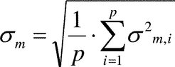

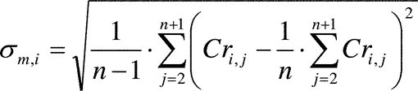

Burada:
i, doğrulama lastikleri için 1’den p’ye kadar olan sayaçtır.
j, belirli bir doğrulama lastiğinin her ölçümünün n son tekrarları için 2’den n+1’e sayaçtır.
n+1, lastik ölçümlerinin tekrar sayısıdır (referans laboratuvarlar için n+1=4 ve aday laboratuvarlar için n+1 ≥ 4).
p, doğrulama lastiklerinin sayısıdır (p ≥ 5).

2.4. Hesaplamalar ve sonuçlar için kullanılacak veri formatları
Tambur çapı ve sıcaklığından düzeltilen RRC değerleri iki ondalık basamağa yuvarlanır. Daha sonra hesaplamalar tüm basamaklarla yapılır: son doğrulama denklemleri dışında başka yuvarlama yapılmaz. Tüm standart sapma değerleri üç ondalık basamakla gösterilir. Tüm RRC değerleri iki ondalık basamakla gösterilir. Tüm ölçüm katsayıları (A1_{l}, B1_{l}, A2_{c} ve B2_{c}) yuvarlanır ve dört ondalık basamakla gösterilir.

3. Referans laboratuvarlar için geçerli gereklilikler ve atanmış değerlerin belirlenmesi

Her bir doğrulama lastiğinin atanmış değerleri bir referans laboratuvarları ağı tarafından belirlenir. Her iki yılda bir ağ, atanmış değerlerin kararlılığını ve geçerliliğini değerlendirir. Ağa katılan her referans laboratuvarı 117 sayılı BM/AEK Regülasyonu Ek 6’da yer alan özelliklere uygun olmalı ve aşağıdaki gibi bir standart sapmaya (σ_{m}) sahip olmalıdır:
a) C1 ve C2 sınıfı lastikler için 0,05 N/kN’den büyük olmamalıdır ve
b) C3 sınıfı lastikler için 0,05 N/kN’den büyük olmamalıdır.
2.2 maddesine uygun olarak seçilen doğrulama lastik setleri, ağın her bir referans laboratuvarı tarafından 2.3 maddesine uygun olarak ölçülür. Her bir doğrulama lastiğinin atanmış değeri, bu doğrulama lastiği için ağın referans laboratuvarları tarafından ölçülen değerlerin ortalamasıdır.

4. Bir referans laboratuvarının atanmış değerlerle doğrulanması için prosedür

Her referans laboratuvarı (l), her zaman önemli bir makine değişikliğinden veya makine kontrol lastiği izleme verilerindeki herhangi bir sapmadan sonra her yeni atanmış değer grubuna kendini doğrular. Doğrulamada, tüm bireysel veriler üzerinde doğrusal bir regresyon tekniği kullanır. Regresyon katsayıları, A1_{l} and B1_{l}, aşağıdaki gibi hesaplanır:
RRC = A1_{l} × RRC_{m,l} + B1_{l}
Burada:
RRC l, dönme direnci katsayısının atanmış değeridir.
RRC_{m}, l, referans laboratuvarı ‘l’ tarafından yuvarlanma direnci katsayısının ayrı ayrı ölçülen değeridir (sıcaklık ve tambur çapı düzeltmeleri dahil).

5. Aday laboratuvarlar için geçerli gereklilikler

Aday laboratuvarları, her zaman önemli bir makine değişikliğinden veya makine kontrol lastiği izleme verilerindeki herhangi bir sapmadan sonra, doğrulama prosedürünü her makine için en az her iki yılda bir kez tekrarlar.
2.2 maddesine uygun olarak seçilen sıradan beş farklı lastik seti, önce aday laboratuvar tarafından, ardından bir referans laboratuvarı tarafından 2.3 maddesine uygun olarak ölçülür. Aday laboratuvarın talebi üzerine beşten fazla doğrulama lastiği test edilebilir.

Aday laboratuvar, seçilen referans laboratuvarına doğrulama lastiğini sağlar.

Aday laboratuvar (c) 117 sayılı BM/AEK Regülasyonu Ek 6’da yer alan gerekliliklerikarşılar ve tercihen aşağıdaki gibi standart sapmalara (σ_{m}) sahip olur:

a) C1 ve C2 sınıfı lastikler için 0,075 N/kN’den büyük olmamalı ve
b) C3 sınıfı lastikler için 0,06 N/kN'den büyük olmamalıdır.

Aday laboratuvarın standart sapması (σ_{m}) dört ölçümden sonra bu değerlerden yüksekse, son üçü hesaplamada kullanılır, sonra ölçüm tekrarlarının n+1 sayısı tüm parti için aşağıdaki gibi artırılır:
n+1 = 1+(σ_{m}/γ)² , en yakın daha yüksek tamsayı değerine yuvarlanmış.

Burada:
C1 ve C2 sınıfı lastikleri için γ = 0,043 N/kN.
C3 sınıfı lastikler için γ = 0,035 N/kN.

6. Bir aday laboratuvarın doğrulanması için prosedür

Ağın bir referans laboratuvarı (l), aday laboratuvarın (c) tüm bireysel verileri üzerindeki doğrusal regresyon fonksiyonunu hesaplar. A2_{c} and B2_{c} regresyon katsayıları aşağıdaki gibi hesaplanır:
RRC_{m,l} = A2_{c} × RRC_{m,c} + B2_{c}
Burada:
RRC_{m,l}, referans laboratuvar (l) tarafından yuvarlanma direnci katsayısının ayrı ayrı ölçülen değeridir (sıcaklık ve tambur çapı düzeltmeleri dahil).
RRC_{m,c}, aday laboratuvar (c) tarafından yuvarlanma direnci katsayısının ayrı ayrı ölçülen değeridir (sıcaklık ve tambur çapı düzeltmeleri dahil).
Eğer R² belirleme katsayısı 0,97’den düşükse, aday laboratuvar doğrulanmalıdır.
Aday laboratuvar tarafından test edilen doğrulama lastiklerinin RRC değeri aşağıdaki gibi hesaplanır:
RRC = (A1_{l} × A2_{c}) × RRC_{m,c} + (A1_{l} × B2_{c} + B1_{l})

Ek VI

Doğrulama Prosedürü

Beyan edilen yakıt verimliliği, ıslak yol tutuşu ve dış yuvarlanma gürültüsü sınıflarının bu Yönetmeliğine uygunluğu, beyan edilen değerlerin yanı sıra ve lastik etiketindeki her türlü ilave performans bilgileri, aşağıdaki prosedürlerden birine göre tedarikçi tarafından belirlenen şekilde her bir lastik tipi veya her bir lastik grubu için değerlendirilir:

1. Önce tek bir lastik veya lastik seti test edilir. Ölçülen değerler, aşağıdaki tabloda belirtilen doğrulama toleransları dahilinde beyan edilen sınıfları veya beyan edilen dış yuvarlanma gürültüsü değerini sağlarsa, lastik etiketinin bu Yönetmeliğe uygun olduğu kabul edilir.

2. Ölçülen değerler, aşağıdaki tabloda belirtilen doğrulama toleransları dahilinde beyan edilen sınıfları veya beyan edilen dış yuvarlanma gürültü değerini karşılamıyorsa, üç tane ilave lastik veya lastik seti test edilir; test edilen üç ilave lastik veya lastik setinden kaynaklanan ortalama ölçüm değeri, aşağıdaki tabloda belirtilen doğrulama toleransları dikkate alınarak beyan edilen bilgileri doğrulamak için kullanılır.

3. Lastik etiketindeki sınıfların veya değerlerin, Motorlu Araçların ve Bunlar İçin Tasarlanan Römorklar, Sistemler, Aksamlar ve Ayrı Teknik Ünitelerin Genel Güvenliği ile İlgili Tip Onayı Yönetmeliği veya 117 sayılı BM/AEK Regülasyonu’na uygun olarak elde edilen tip onay testi sonuçlarından türetildiği durumlarda, Bakanlık 19/4/2020 tarihli ve 31104 sayılı Resmî Gazete’de yayımlanan Motorlu Araçlar ve Römorkları ile Bunların Aksam, Sistem ve Ayrı Teknik Ünitelerinin Tip Onayı ve Piyasa Gözetimi ve Denetimi Hakkında Yönetmeliğinde belirlenen tip onay prosedürleri çerçevesinde gerçekleştirilen, lastiklerin üretimin uygunluğu testlerinden elde edilen ölçüm verilerini kullanabilir. Üretimin uygunluğu testlerinden elde edilen ölçüm verilerinin değerlendirmeleri, aşağıdaki tabloda belirtilen doğrulama toleranslarını dikkate alır.

Ölçülen parametre | Doğrulama toleransları
RRC (yakıt verimliliği) | Doğrulanmış ölçülen değer, beyan edilen sınıfın üst sınırının (en yüksek RRC) 0,3 N/kN daha fazlasından yüksek olamaz.
Dış yuvarlanma gürültüsü | Ölçülen değer, beyan edilen N değerini 1 dB (A) daha fazlasından yüksek olamaz.
Islak yol tutuş | Ölçülen G(T) değeri, beyan edilen sınıfın alt sınırından (G’nin en düşük değeri) daha düşük olamaz.
Karda yol tutuş | Ölçülen değer, minimum karda yol tutuş indeksinden düşük olmamalıdır.
Buzda yol tutuş | Ölçülen değer, minimum buzda yol tutuş indeksinden düşük olmamalıdır.

Ek VII

Ürün Veri Tabanınında veya Tedarikçinin Kendi İnternet Sitesinde Yer Alacak Bilgiler

1. Ürün veri tabanının kamuya açık bölümünde veya tedarikçinin kendi internet sitesinde yer alacak bilgiler aşağıdaki şekildedir:
a) Tedarikçinin ticari adı veya ticari markası, adresi, iletişim bilgileri ve diğer yasal tanımlamaları.
b) Lastik tipi tanımlayıcısı.
c) Elektronik formattaki lastik etiketi.
ç) Lastik etiketinin sınıf/sınıfları ve diğer parametreleri ve
d) Elektronik formattaki ürün bilgi formunun parametreleri.

2. Tedarikçilerin, Bakanlığın bu Yönetmeliğin uygulanmasını sağlamak amacıyla talebi üzerine Bakanlığa sağlamakla yükümlüğü oldukları bilgiler aşağıdaki şekildedir:
a) Piyasaya arz edilmiş olan tüm eşdeğer lastik türlerinin lastik tipi tanımlayıcısı.
b) Lastik tipinin boyutları, yük endeksi ve hız derecesi de dahil olmak üzere, açık ve kolay bir şekilde tanımlanması için yeterli genel açıklaması.
c) Ek I’de belirtilen lastik parametrelerinin ölçüm, sınıflandırma ve test protokolleri.
ç) Lastik tipi monte edildiğinde, takıldığında, bakımı yapıldığında veya test edildiğinde alınacak özel önlemler (eğer varsa).
d) İlgili durumlarda, lastik tipinin ölçülen teknik parametreleri ve
e) Ölçülen teknik parametrelerle yapılan hesaplamalar.

